Тема № 4 (18часов). Медицинские изделия. Анализ ассортимента. Хранение. Реализация. Документы, подтверждающие качество.
Медицинские изделия – это медицинские изделия из стекла, полимерных, резиновых, текстильных материалов, в основном однократного применения, не требующие технического обслуживания при использовании.
- Классификация медицинских изделий:
- Резиновые изделия;
- Изделия из пластмассы;
- Перевязочные средства и вспомогательные материалы.

- Характеристика групп медицинских изделий:
Изделия из резины и латекса – изделия, обладающие водонепроницаемостью и эластичностью.
Изделия из латекса:
- Перчатки медицинские: хирургические, диагностические (смотровые) нестерильные, анатомические.
- Хирургические перчатки: анатомической формы для плотного облегания рук, стерильные и нестерильные; опудренные внутри и неопудренные; тонкие, сверхтонкие или особо прочные ( на 50% толще обычных); с удлиненной манжетой (длинна 387 мм) для использования в акушерстве, гинекологии, урологии; с текстурированной поверхностью для повышения тактильной чувствительности.
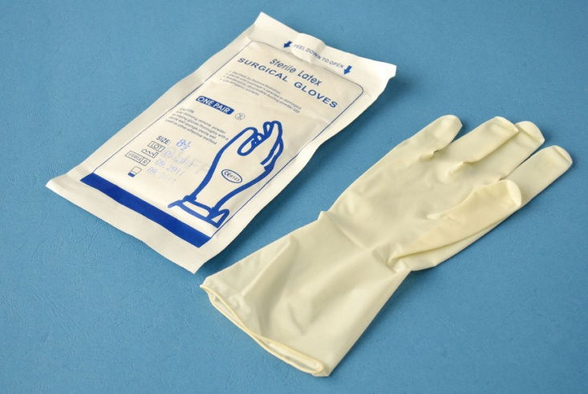
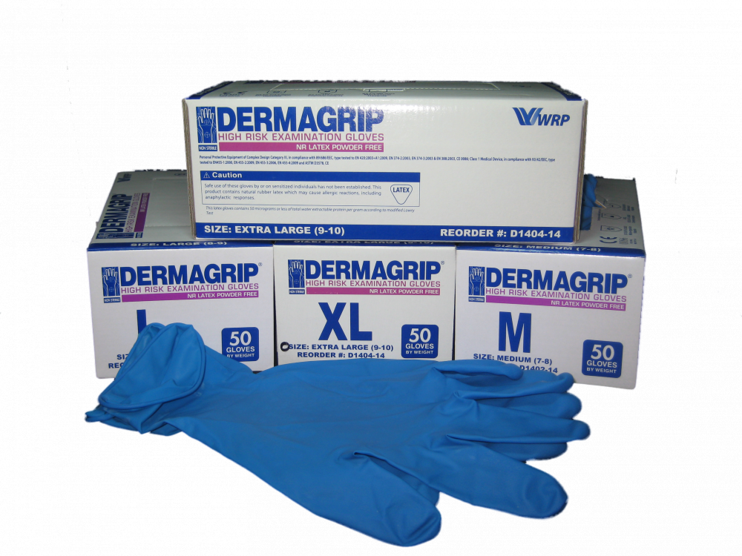

Напальчник — принадлежность для защиты рук от воздействия кислот и щелочей, а также при контакте с деталями приборов.
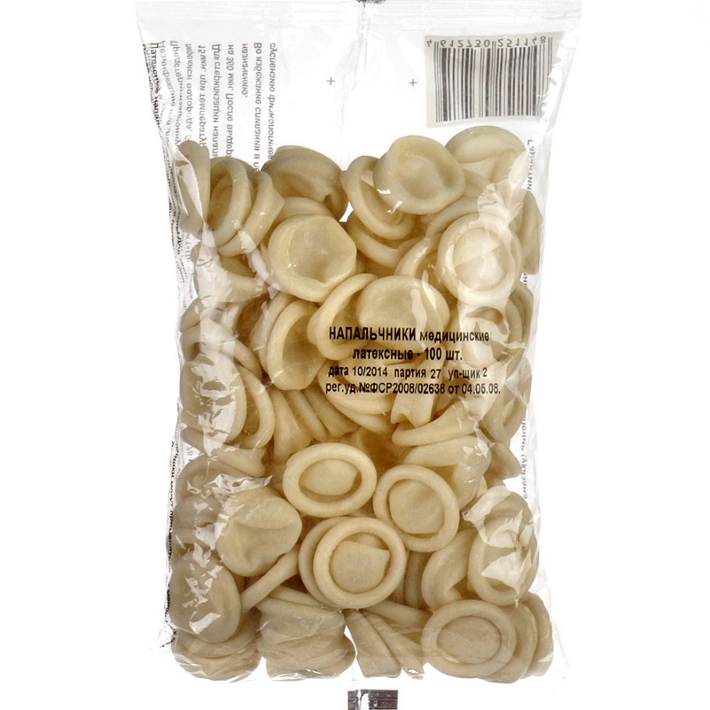
Соска для вскармливания:
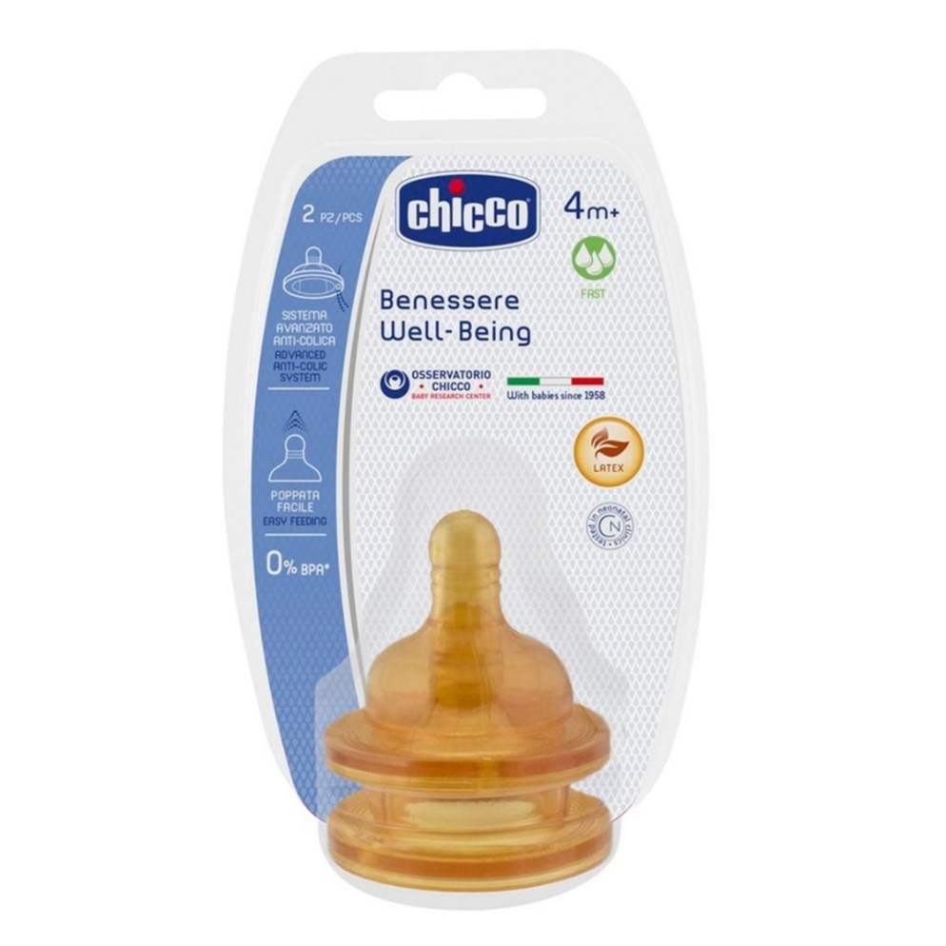
Соски-пустышки:
1. Классическая.
2. Ортодонтическая. Эта форма пустышки создана для того, чтобы прикус ребенка формировался правильно. Она имеет скошенную форму.
3. Анатомическая. Такой вид визуально имитирует форму соска кормящей матери. Это создано для того, чтобы ребенок чувствовал комфорт при сосании пустышки. Кроме того, такая форма помогает дольше сохранить грудное вскармливание.
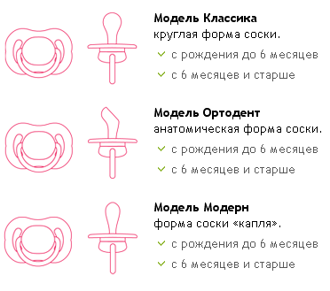
Презерватив — медицинское изделие в виде небольшой тонкостенной эластичной трубки с одним закрытым концом и входным отверстием на другом, предназначенное главным образом для использования в качестве средства контрацепции барьерного типа, а также средства защиты от многих патогенов, передающихся половым путём. Предназначен прежде всего для предотвращения зачатия и заболеваний, передающихся половым путём (ЗППП). Современные презервативы чаще всего изготовляются из латекса, хотя используются и другие материалы, например, полиуретан. Кроме использования во время полового акта, презервативы имеют и другие медицинские применения: например, они надеваются на датчики аппаратов ультразвуковой диагностики при введении датчиков ректально (в прямую кишку) и вагинально (во влагалище) перед исследованием смежных органов для исключения переноса инфекций от одного пациента к другому.
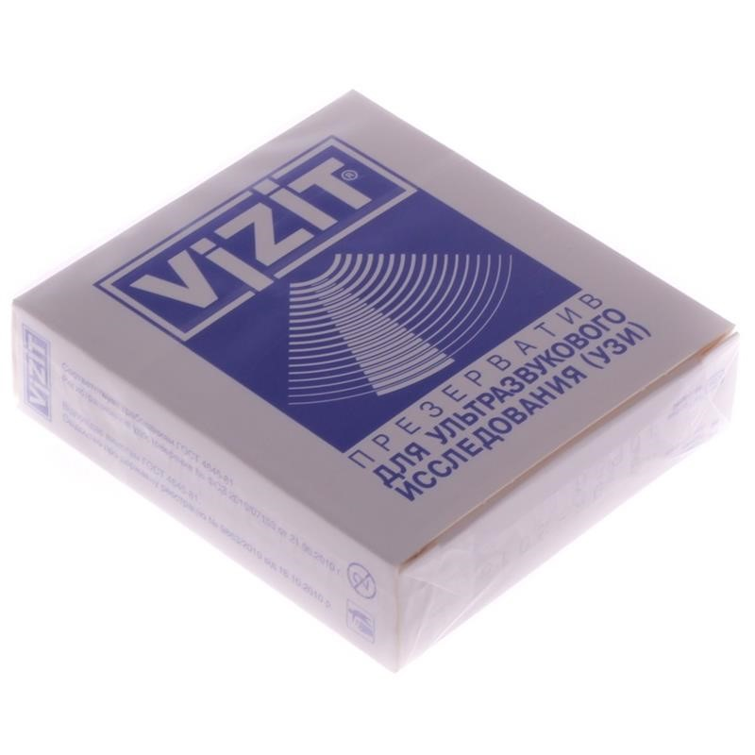
Изделия для резины:
Грелки - это резиновые емкости, которые при необходимости местного прогрева организма наполняют горячей водой, также их применяют еще и для промывания и спринцеваний.
- Грелка типа А – для местного согревания тела;
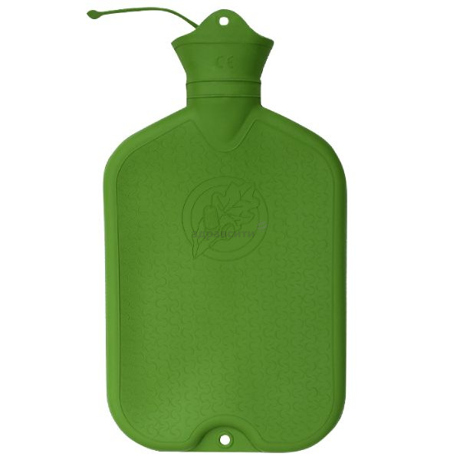

- Грелка типа В - комбинированные, применяющиеся как для согревания, так и для промывания и спринцевания, поэтому они комплектуются резиновым шлангом, тремя наконечниками (детские, взрослые, маточные), пробкой - переходником и зажимом.
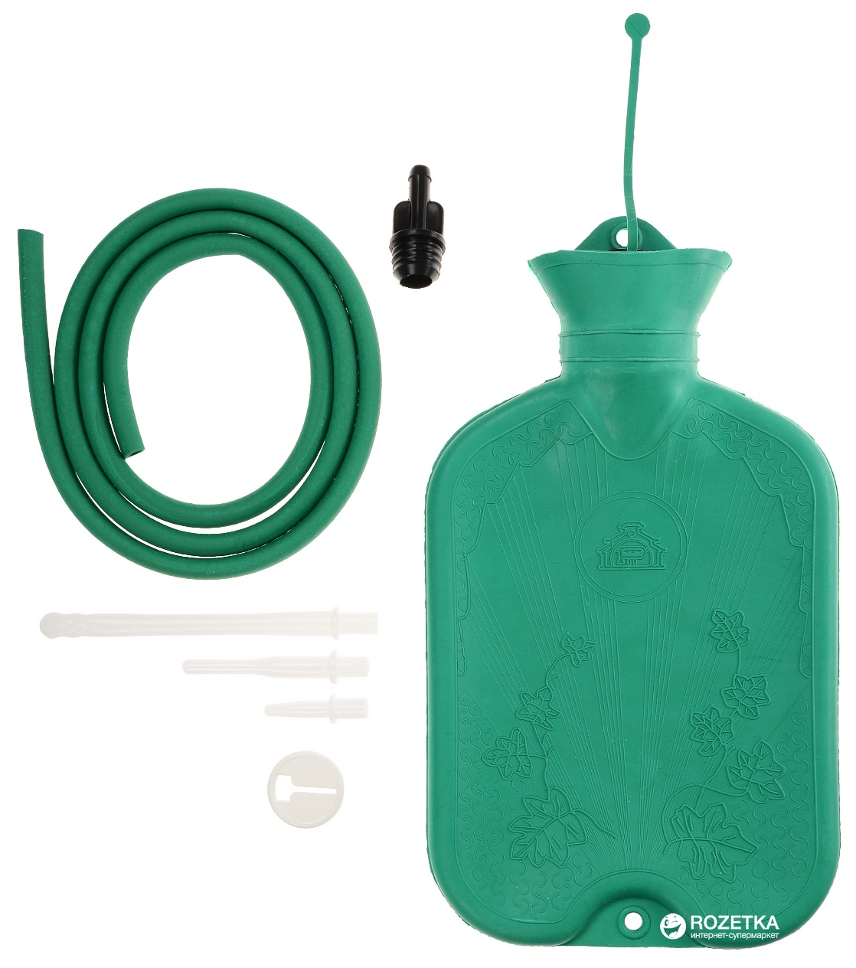

Жгут кровоостанавливающий - это приспособление для сдавления мягких тканей конечности с целью временной остановки кровотечения или временного выключения конечности из общего кровотока.
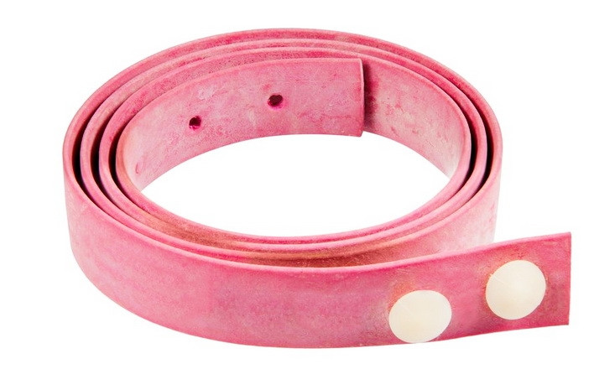
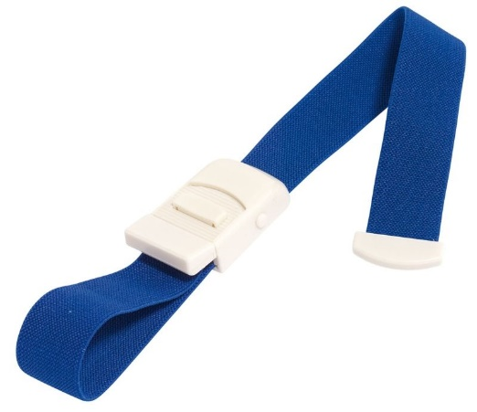
Спринцовка – медицинский инструмент, а также используемый в технических работах для подачи или откачки, предназначенный для спринцевания (промывки, орошения лекарственными средствами) влагалища у женщин, постановки клизмы, для очищения, промывания и так называемого спринцевания прямой кишки и толстой кишки, либо для введения в прямую или толстую кишку растворов лекарственных веществ; также можно промывать нос.
Спринцовка типа А
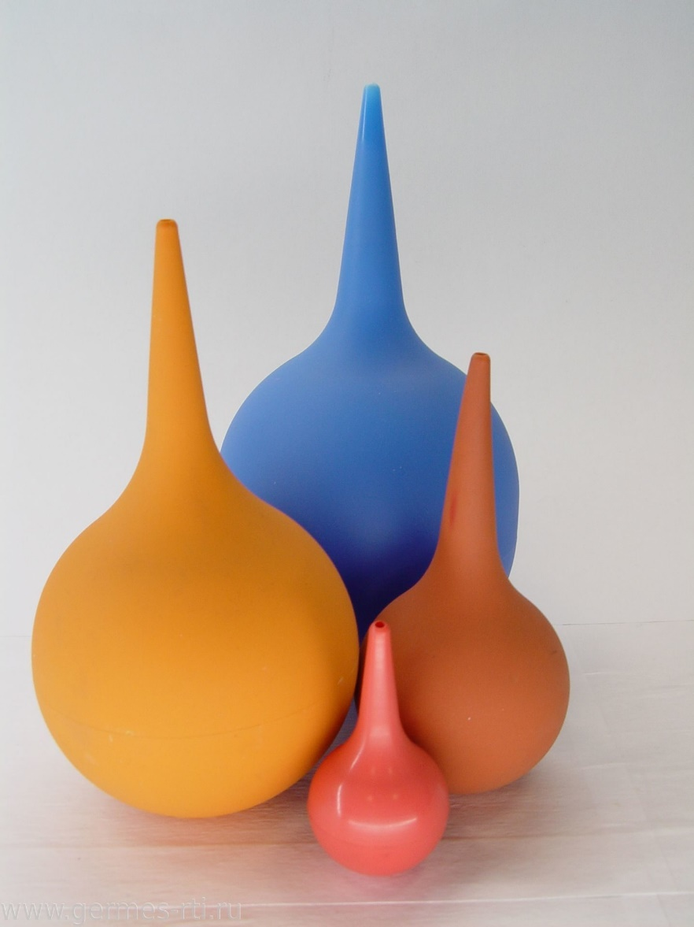
Спринцовка типа В
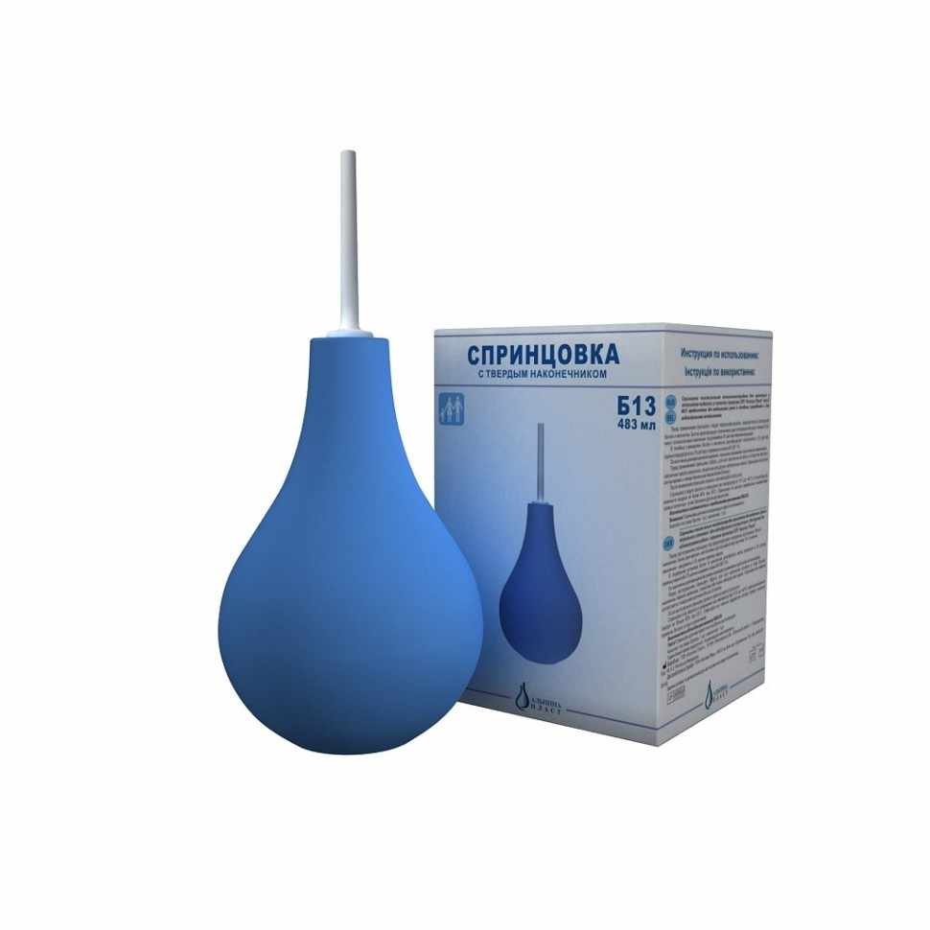
Пузыри для льда - это емкость из толстой резины с плотно завинчивающейся крышкой, наполняемая кусочками льда или снега, погруженных в холодную воду, предназначен для местного охлаждения тела при к кровотечениях, ушибах, укусах насекомых, для уменьшения болей в начальных стадиях острых воспалительных процессов.
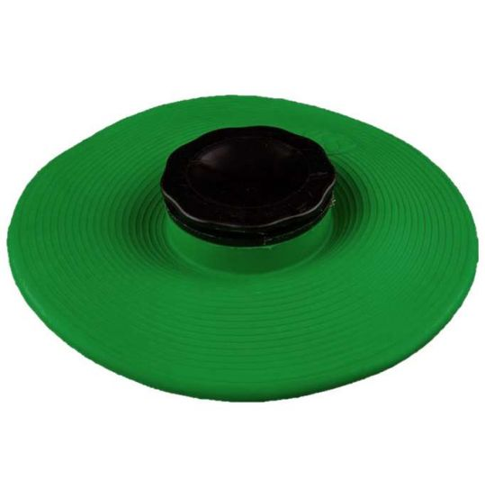
Перевязочные средства и вспомогательные материалы:
Перевязочный материал - это продукция, представляющая собой волокна, нити, ткани, пленки, нетканые материалы, и предназначенная для изготовления перевязочных средств промышленными предприятиями.
Марля - очень редкая, прозрачная и вместе с тем лёгкая по весу текстильная хлопчатобумажная ткань для медицинских целей.
Вата - пушистая масса волокон, слабо переплетённых между собой в различных направлениях.
Бинт - полоска ткани (марли, холста, полотна, фланели), используемая для перевязки ран, наложения повязки, переплетения книг.
Бинт эластичный трубчатый предназначены для фиксации повязок на различных частях тела для взрослых и детей. По сути, они представляют собой нечто вроде сетчатой эластичной резинки, которую удобно одевать поверх бинта.
Марлевая салфетки - это медицинские салфетки, в основу которых положена полоска марли, сложенная в несколько слоёв, в зависимости от их назначения. По степени толщины салфетки в ней может находиться от двух до двенадцати слоёв хлопчатобумажной отбеленной марли.
Пластырь - лекарственная форма в виде пластичной массы, обладающая способностью размягчаться при температуре тела и прилипать к коже.
Пластыри без лекарственных веществ в виде липкой ленты называется лейкопластырь. Лейкопластыри применяются для фиксации повязок, для защиты небольших ран, когда наложение полноценной повязки нецелесообразно, фиксации различных трубок, проводов, катетеров. Лейкопластырь закрывает и защищает рану от попадания грязи, бактерий, не допускает повторного механического повреждения, стягивает края ран, что делает процесс заживления более быстрым и безболезненным.
Бактерицидный лейкопластырь состоит из отрезка основы (пластиковая плёнка, нетканый материал, ткань) покрытой клеем с одной стороны и подушечкой из впитывающего материала, приклеенного в центр липкой стороны. Подушечка может быть пропитана антисептическим веществом.
Наиболее распространённые расцветки лейкопластырей — белого и телесного (с разными оттенками в зависимости от региона) цветов, а для детей бывают и цветные; бывают прозрачные.
Изделия из пластмассы:
Контейнера для сбора биологических жидкостей и биоматериалов

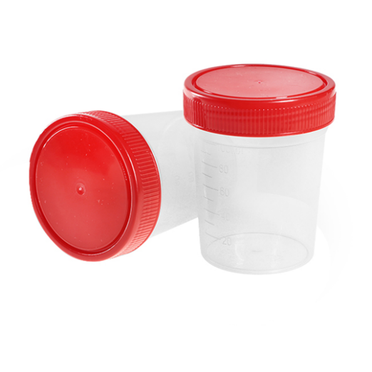
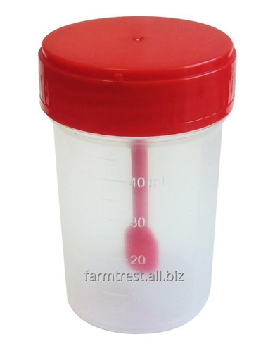

- Хранение изделия медицинского назначения осуществляется в соответствии с приказом №377 "Об утверждении Инструкции по организации хранения в аптечных учреждениях различных групп лекарственных средств и изделий медицинского назначения".
Резиновые изделия:
Для наилучшего сохранения резиновых изделий в помещениях хранения необходимо создать:
• защиту от света, особенно прямых солнечных лучей, высокой (более 20 град. C) и низкой (ниже 0 град.) температуры воздуха; текучего воздуха (сквозняков, механической вентиляции); механических повреждений (сдавливания, сгибания, скручивания, вытягивания и т.п.);
• для предупреждения высыхания, деформации и потери их эластичности, относительную влажность не менее 65%;
• изоляцию от воздействия агрессивных веществ (йод, хлороформ, хлористый аммоний, лизол, формалин, кислоты, органические растворители, смазочные масла и щелочи, хлорамин Б, нафталин);
• условия хранения вдали от нагревательных приборов (не менее 1 м).
• Помещения хранения резиновых изделий должны располагаться не на солнечной стороне, лучше в полуподвальных темных или затемненных помещениях. Для поддержания в сухих помещениях повышенной влажности рекомендуется ставить сосуды с 2% водным раствором карболовой кислоты.
• В помещениях, шкафах рекомендуется ставить стеклянные сосуды с углекислым аммонием, способствующим сохранению эластичности резины.
• Для хранения резиновых изделий помещения хранения оборудуются шкафами, ящиками, полками, стеллажами, блоками для подвешивания, стойками и другим необходимым инвентарем, с учетом свободного доступа.
• При размещении резиновых изделий в помещениях хранения необходимо полностью использовать весь его объем. Это предотвращает вредное влияние избыточного кислорода воздуха. Однако резиновые изделия (кроме пробок) нельзя укладывать в несколько слоев, так как предметы, находящиеся в нижних слоях, сдавливаются и слеживаются.
Шкафы для хранения медицинских резиновых изделий и парафармацевтической продукции этой группы должны иметь плотно закрывающиеся дверцы. Внутри шкафы должны иметь совершенно гладкую поверхность.
Внутреннее устройство шкафов зависит от вида хранящихся в них резиновых изделий. Шкафы, предназначенные для:
• хранения резиновых изделий в лежачем положении (бужи, катетеры, пузыри для льда, перчатки и т.п.), оборудуются выдвижными ящиками с таким расчетом, чтобы в них можно было размещать предметы на всю длину, свободно, не допуская их сгибов, сплющивания, скручивания и т.п.;
• хранения изделий в подвешенном состоянии (жгутов, зондов, ирригаторов трубки), оборудуются вешалками, расположенными под крышкой шкафа. Вешалки должны быть съемными, с тем чтобы их можно было вынимать с подвешенными предметами. Для укрепления вешалок устанавливаются накладки с выемками.
• Резиновые изделия размещают в хранилищах по наименованиям и срокам годности. На каждой партии резиновых изделий прикрепляют ярлык с указанием наименования, срока годности.
Особое внимание следует уделить хранению некоторых видов резиновых изделий, требующих специальных условий хранения:
• круги подкладные, грелки резиновые, пузыри для льда рекомендуется хранить слегка надутыми, резиновые трубки хранятся со вставленными на концах пробками;
• съемные резиновые части приборов должны храниться отдельно от частей, сделанных из другого материала;
• изделия, особо чувствительные к атмосферным факторам - эластичные катетеры, бужи, перчатки, напальчники, бинты резиновые и т.п., хранят в плотно закрытых коробках, густо пересыпанных тальком. Резиновые бинты хранят в скатанном виде, пересыпанные тальком по всей длине;
• прорезиненную ткань (одностороннюю и двухстороннюю) хранят изолированно от веществ. В горизонтальном положении в рулонах, подвешенных на специальных стойках. Прорезиненную ткань допускается хранить уложенной не более чем в 5 рядов на гладко отструганных полках стеллажей;
• эластичные лаковые изделия - катетеры, бужи, зонды (на этилцеллюлозном или копаловом лаке), в отличие от резины, хранят в сухом помещении. Признаком старения является некоторое размягчение, клейкость поверхности. Такие изделия бракуют.
Резиновые пробки должны храниться упакованными в соответствии с требованиями действующих технических условий.
Резиновые изделия необходимо периодически осматривать. Предметы, начинающие терять эластичность, должны быть своевременно восстановлены в соответствии с требованиями НТД.
Резиновые перчатки рекомендуется, если они затвердели, слиплись и стали хрупкими, положить, не расправляя, на 15 минут в теплый 5% раствор аммиака, затем перчатки разминают и погружают их на 15 минут в теплую (40 - 50 град. C) воду с 5% глицерина. Перчатки снова становятся эластичными.
Пластмассовые изделия:
Изделия из пластмасс следует хранить в вентилируемом темном помещении, на расстоянии не менее 1 м от отопительных систем. В помещении не должно быть открытого огня, паров летучих веществ. Электроприборы, арматура и выключатели должны быть изготовлены в против искровом (противопожарном) исполнении. В помещении, где хранятся целлофановые, целлулоидные, аминопластов изделия, следует поддерживать относительную влажность воздуха не выше 65%.
Перевязочные средства и вспомогательный материал:
Перевязочные средства хранят в сухом проветриваемом помещении в шкафах, ящиках, на стеллажах и поддонах, которые должны быть выкрашены изнутри светлой масляной краской и содержаться в чистоте. Шкафы, где находятся перевязочные материалы, периодически протирают 0,2% раствора хлорамина или другими разрешенными к применению дезинфекционными средствами.
Стерильный перевязочный материал (бинты, марлевые салфетки, вата) хранятся в заводской упаковке. Запрещается их хранение в первичной вскрытой упаковке.
Нестерильный перевязочный материал (вата, марля) хранят упакованными в плотную бумагу или в тюках (мешках) на стеллажах или поддонах.
Вспомогательный материал (фильтровальная бумага, бумажные капсулы и др.) необходимо хранить в промышленной упаковке в сухих и проветриваемых помещениях в отдельных шкафах в строго гигиенических условиях. После вскрытия промышленной упаковки расфасованное или оставшееся количество вспомогательного материала рекомендуется хранить в полиэтиленовых, бумажных пакетах или мешках из Крафт-бумаги.

- Реализация изделий медицинского назначения:
- Аптечное учреждение обязано обеспечить наличие правильно оформленных ценников на реализуемые изделия медицинского назначения и по требованию потребителя дать полную информацию об изготовителях и ценах, обеспечить надлежащий уровень обслуживания.
- Реализация изделий медицинского назначения производится по свободным(рыночным) ценам, сформированным в соответствии с действующим порядком.
- В реализации аптечного учреждения одновременно не находятся изделия медицинского назначения одного наименования с разными розничными ценами.
- В материальных комнатах аптек находящиеся на хранении изделия медицинского назначения, а также сроки их хранения. Покупатель вправе потребовать копии сертификатов качества на изделия медицинского назначения, которые реализуются аптечными организациями.
- Изделия медицинского назначения, надлежащего качества возврату и обмену не подлежат.

